Schabbat – ein Tag in der Woche Ruhe

Dass wir einen Ruhetag in der Woche haben, verdanken wir dem Judentum. Schabbat (auch: Sabbat) nennt man den Ruhetag am siebten und letzten Tag der jüdischen Woche. Das hebräische Wort „Schabbat“ bedeutet „Ruhe“, „(mit der Arbeit) aufhören“, „feiern“. Das Dritte Gebot erinnert daran, dass Gott nach sechs Tagen Schöpfung einen Tag zum Ruhetag macht: „Gedenke des Schabbattages, ihn zu heiligen…“ 2. Buch Mose 2,2–3). Außerdem ist der Schabbat ein Tag der Freiheit. Er erinnert an die Befreiung des Volkes Israel aus der Sklaverei in Ägypten (5. Buch Mose 5,12–15). Schließlich ist der Schabbat auch ein Vorzeichen für den endzeitlichen Schabbat.
Der Schabbat beginnt am Freitagabend und endet am Samstagabend. Er wird meist in der Familie, mit Freunden, Gottesdienst in der Synagoge, in Geselligkeit oder allein mit Erholung verbracht. Es gibt am Schabbat festliche Mahlzeiten. Alle Vorbereitungen, z.B. Kochen, Tisch decken, müssen bis dahin abgeschlossen sein. Man beginnt den Tag mit Segenssprüchen über Kerzen, Wein und zwei Hefezopf-Broten, „Challa“ oder „Berches“ genannt. Die Gebete und Lieder loben Gottes Schöpfungtaten. Im Morgengottesdienst wird der aktuelle Wochenabschnitt der Tora gelesen und ausgelegt. Der Schabbat endet am Samstagabend mit dem Unterscheidungs-Segen (Hawdalah) über Wein, Kerzenlicht und Duft-Gewürzen.
Jesus und seine Jünger ruhten am Schabbat (Lukas 23,56), besuchten die Synagoge und Jesus lehrte dort (Markus 1,21). Die Evangelien stellen die Pharisäer als Kritiker der Heilungen Jesu am Schabbat dar. Für Jesus stellt eine Heilung am Schabbat jedoch keinen Bruch der Schabbatruhe, sondern ein Zeichen für die Ankunft des Reiches Gottes dar. Jesus heilte nicht deshalb am Schabbat, um ihn in Frage zu stellen, sondern um zu zeigen, dass es auch im Sinne der Tora ist, am Schabbat Gutes zu tun. Jesu Verhalten am Schabbat wurde deshalb nicht nur kritisiert, sondern auch freudig begrüßt (z.B. Lukas 13,10–17). Dies zeigt die Bandbreite der Haltungen zum Schabbat im antiken Judentum.
Der Sonntag wurde im Christentum zum wöchentliche Hauptfeiertag, weil sich die Auferstehung Jesu am ersten Tag der Woche ereignete (Matthäus 28,1) und mit Lesungen, Liedern, Gebeten und dem Herrenmahl gefeiert wurde. Christusgläubige Juden hielten den Schabbat zunächst weiterhin als Ruhetag, und arbeiteten am Sonntag. Doch veränderte sich das allmählich. Kaiser Konstantin erklärte 321 n. Chr. die Siebentagewoche für verbindlich und ordnete den Sonntag (Dies solis) als Ruhetag an. Der Sonntag hat sich heute im bürgerlichen Kalender fast auf der ganzen Welt zu einem Ruhetag am siebten und letzten Wochentag gewandelt.
Der Sonntag ist in Deutschland als ein „Tag der Arbeitsruhe und der seelischen Erhebung“ durch das Grundgesetz (Art. 140) geschützt. Der Schabbat als Ruhetag inspiriert(e) auch die christliche Sonntagspraxis. Zum Beispiel dadurch, dass Christen am Sonntag den Gottesdienst feiern, ruhen oder Zeit für die Familie haben. Für die Reformatoren war wichtig, am Sonntag zum Gottesdienst Gottes Wort zu hören, Gott zu loben, zu singen und zu beten. Heute kämpfen Kirchen und Gewerkschaften gemeinsam für die Bewahrung des Sonntags als Feiertag, um seine aus Zwängen und Routinen befreiende Kraft.

Text: Pfarrer Dr. Oliver Gußmann, Referent bei Begegnung Christen und Juden Bayern e.V., www.bcj.de. Kontakt: 09874-509-260, Mail: sekretariat@bcj.de oder Oliver.Gussmann@bcj.de | 

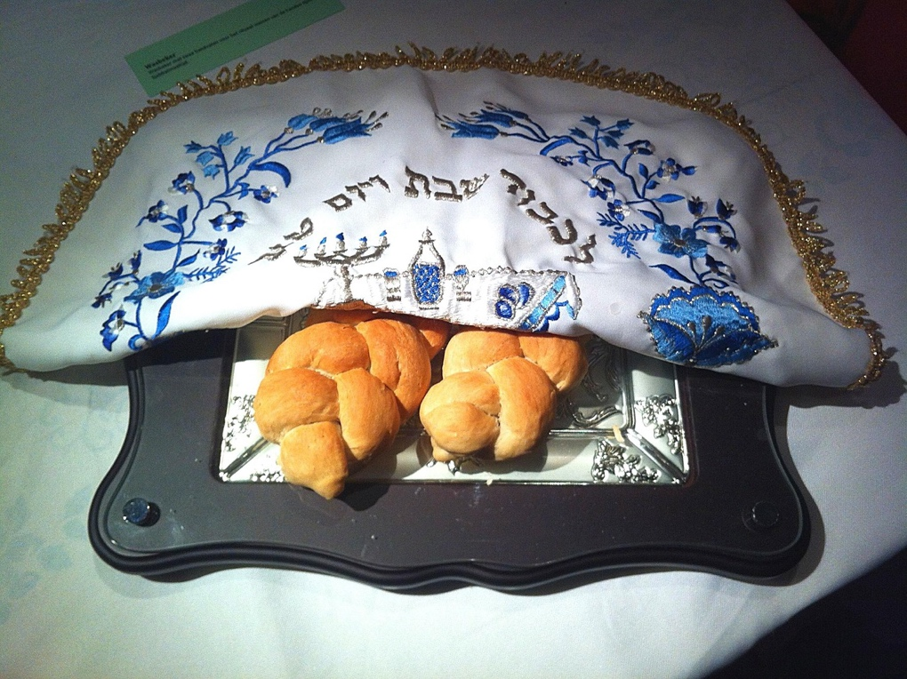Bild: Challabrote und Decke mit der Aufschrift: Ehre den Sabbat und den Feiertag, FotoRieth (https://pixabay.com/de/photos/stritzel-schabbat-challah-brett-1235620/).

